管理体系审核记录表
过程与活动、  抽样计划 | 涉及  条款 | 受审核部门：采购部 主管领导：赵娜 陪同人员：张孝忠 | 判定
 |  | 审核员： 王宁敏 审核时间：2021-6-11
审核条款：QMS:5.3组织的岗位、职责和权限、6.2质量目标、8.4外部提供过程、产品和服务的控制
EMS: 5.3组织的岗位、职责和权限、6.2环境与目标、6.1.2环境因素与评价、8.1运行策划和控制、8.2应急准备和响应。
组织的岗位、职责和权限 | QE:5.3 | 主管领导：赵娜。设置有：领导岗位、计划、采购业务专员。  通过部门岗位职责：1、负责本部门的环境因素识别，完成本部门目标和环境管理。2、负责公司生产所需材料采购工作。负责原辅材料、包装材料、备品、备件、办公用品、检验用品及燃料等的采购供应工作。3、负责供应商的开发、管理及维护工作。4、坚决执行各项采购工作制度及公司各项规章制度。5、负责了解材料的短缺、发货、验收等实际情况，早知道，早处理。  提供有《岗位说明书》有采购经理、采购专员等岗位，符合体系要求，也符合采购管理实际。  岗位说明书按照：所属部门、直接上司、直接下属、任职资格、工作职责、工作权限进行描述。符合体系要求与管理实际。  部门、岗位设置符合体系要求，满足业务实际。
目标指标 | QE:6.2 | 查阅采购部质量、环境目标：按期交付率≥95%，固废分类存放有效处置率达100%（此项在行政部考核）；  行政部实行季度考核。提供“质量环境安全目标指标考评记录”。  统计方法：数理统计法统计 时间段：每季度 检查日期：2020年12月-2021年03月 JL-097  考核部门：行政部 行政部由总经理考核  号 分 类 目标 考核频次 责任人 计算公式 检查完成情况  12月 1月 2月 3月 4月 5月 6月  3 采 购 部 按期交付率≥95% 每季 赵娜 及时交付数/交付总数*100% 100% 100%  产品合格率≥98% 每季 产品合格数/产品交付总数*100% 100% 100%  目标指标经考核基本完成。
环境因素与评价 | E:6.1.2 | 提供：HXKJ/CX-04-A/0《环境因素管理程序》。  查有：《采购、销售部环境因素识别表》。  采购部按照办公区域及服务过程对环境因素进行了识别，识别时考虑了三种时态，过去、现在和将来，三种状态，正常、异常和紧急。  识别了本部门在办公、财务等各有关过程的环境因素，包括日光灯更换、废弃墨盒、色带、用电引起火灾、废电池 灯管、电脑使用用电消耗、办公纸张消耗、电源消耗、办公电器废弃、烟头未熄灭引起火灾、使用空调氟利昂潜在泄漏、不合格品排放等20个环境因素。  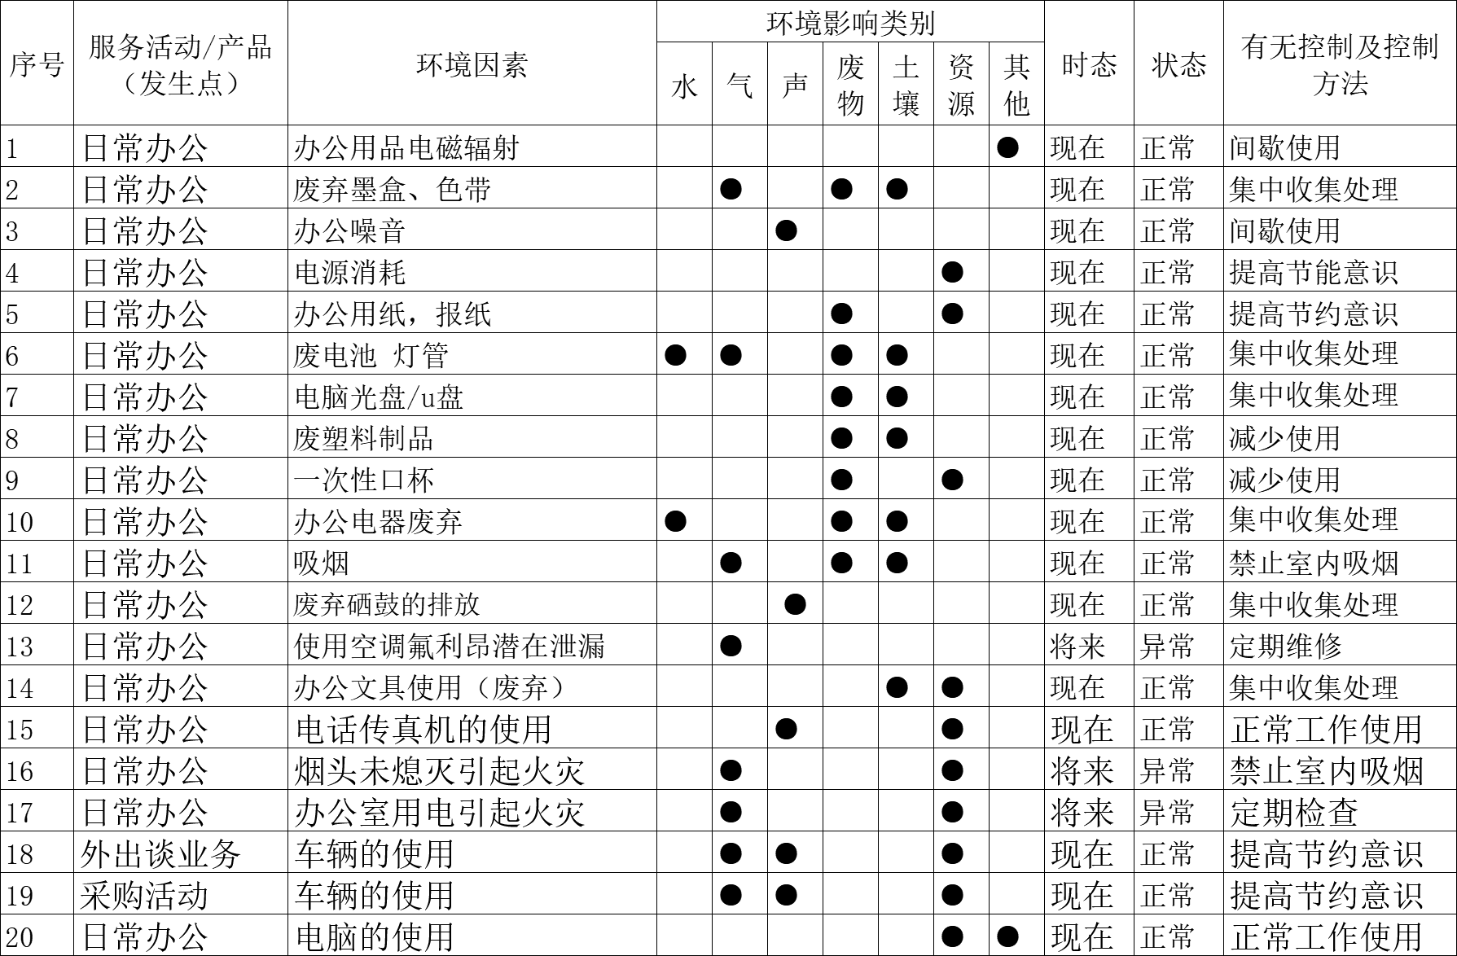  将潜在火灾（烟头未熄灭、用电引起火灾）评价为重要环境因素。提出了控制措施（加强管理制度、严禁在办公区域吸烟）。基本识别评价、控制有效。
外部提供过程、产品和服务的控制  运行控制 | Q:8.4  E:8.1 | 提供有：《HXKJ/CX-10-A/0外部提供的产品和服务控制程序》《HXKJ/CX-15-A/0对相关方施加影响管理程序 》  采购部是此条款的主管部门，提供《外部提供的产品和服务控制程序》《HXKJ/CX-22-A/0产品监视与测量和不合格品控制程序》 ，采购部主管本条款，《HXKJ/CX-15-A/0对相关方施加影响管理程序》，  查阅“JL-003 相关方需求和期望清单”、“JL-055 供方评价记录表”、“JL-056供方月度质量评价表”、“JL-056供方质量评价表”、“JL-057供方业绩”、“JL-058 合格供方名录”。；共提出10个方面的评价准则。符合采购实际，符合体系要求。  提供对劳务合同工的相关要求《HXKJ/CX-15-A/0对相关方施加影响管理程序 》，“JL-003 相关方需求和期望清单”，“重点施加影响相关方名录”。符合公司的管理实际。  提供“采购合同台帐”，JL-052。按照序号、产品名称、数量、单价、到货日期、供方、合同编号进行制表。符合体系要求与业务实际。抽查2021年1月的合同。  序号 产品名称 数量 价钱 到货日期 供方 合同编号  1 框架 3456K / 2021.4.12 广东省江门国诠半导体科技有限公司 01  2 框架 34560K / 2021.3.16 保定市普天奥电子设备有限公司 02  3 劈刀 190支 / 2021.4.12 道诺科技深圳有限公司 03  4 劈刀 100支 / 2021.4.12 深圳市倍利富科技有限公司 04  5 线材 224卷 / 2021.4.2 苏州旭宝泰电子科技有限公司 05  6 线材 100卷 / 2021.4.14 烟台一诺电子材料有限公司 06  7 线材 100卷 / 2021.3.12 山东招金励福贵金属股份有限公司 07  8 塑封料 139箱 / 2021.4.14 江苏华海诚科新材料股份有限公司 08  9 卷盘/载带/盖带 2000个 / 2021.4.12 深圳市裕耀科技有限公司 09  10 包装纸箱 300套 / 2021.4.9 枣庄昊泽包装有限公司 10  11 导电胶/绝缘胶 350支 / 2021.4.2 上海本诺电子材料有限公司 11  12 清模胶/润膜胶 120Kg / 2021.4.10 苏州羽穗电子有限公司 12  制表人：赵娜 批准人/日期：张孝忠 2021.01.17  提供“采购计划通知单JL-053”按照序号、物品名称、计划、单价、金额、计划到货日期、  实购数量、到货日期、供方。符合体系要求与业务实际。  抽查2021年1月3月的通知单。  编制人/日期：赵娜 2021.03.31 批准人/日期：张孝忠 2021.03.31。  序号 物品名称 计划数量 单位 单价 (元) 金额 (元) 计划到货日期 实购 数量 到货 日期 供方  1 劈刀 50 个 / / 2021.6.26 50 2021.03.30 深圳市倍利富科技有限公司  2 线材 500 kg / / 2017.6.26 500 2021.03.30 苏州旭宝泰电子科技有限公司  3 框架 200 个 / / 2017.6.26 200 2021.03.30 广东省江门国诠半导体科技有限公司  4  其他有关事项：  备注：  提供原材料的检验证据（执行《HXKJ/CX-22-A/0产品监视与测量和不合格品控制程序》《HXKJ/CX-10-A/  0外部提供的产品和服务控制程序》）：  抽查“晶圆”、“合金线”、“塑封料”、“真芯微”的检验证据。见下面照片版证据。  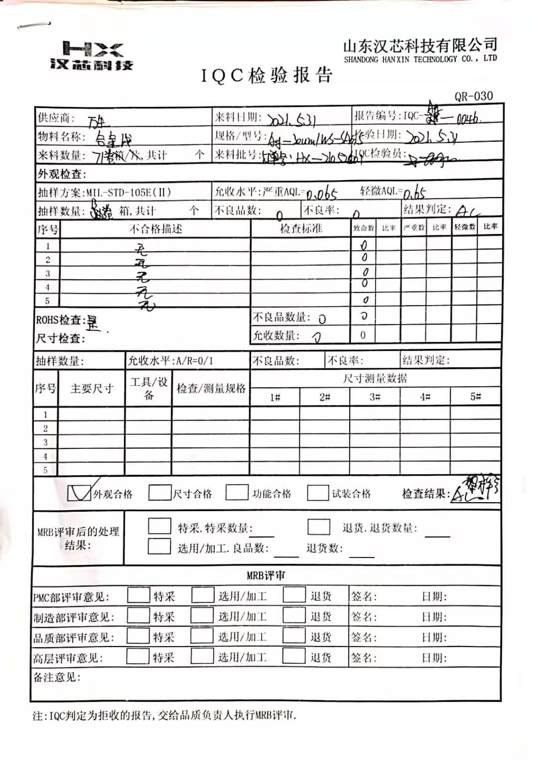  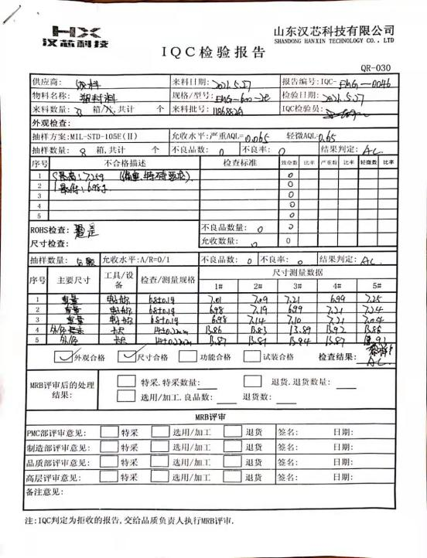  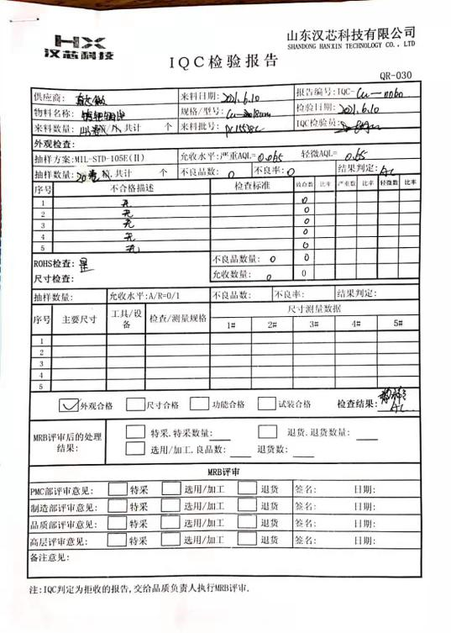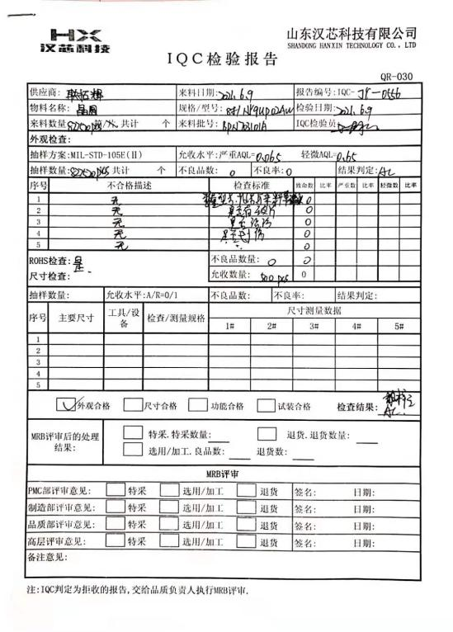  提供“供方评价记录表”，抽查对“广东省江门国诠半导体科技有限公司”的评价。  供方名称 广东省江门国诠半导体科技有限公司 电话 13822349866  地址 江门市江海区外海街道金辉路9号 联系人 张锡林  本公司主要的采购产品：框架  供方简介及质量能力评价(附对其质量管理能力调查报告或体系认证证书及供方或其顾客提供的其他证明资料 共 页)：  产品符合本公司需求，能作到保质按时提交产品  品质部签名：黎梓兰 日期： 2020年11月25日  供货样品检测结果及结论(本栏仅适用于新的供方)：  质量要求达标  采购部签名：赵娜 日期： 2020年11月25日  所供产品适用性评价：  符合要求，无质量事故。同意采用  生产设备部签名：汤富强 日期： 2020年11月25日  评定结论(是否列入合格供方录)：  同意列入合格供方  管理者代表签名：张孝忠 日期： 2020年11月25日  年度复评记录  年度 是否列入合格供方名录 批准 时间  年度 是否列入合格供方名录 批准 时间  年度 是否列入合格供方名录 批准 时间  符合体系要求与组织的业务实际。  提供“供方业绩分析表JL-057”，抽查对供方“广东省江门国诠半导体科技有限公司”进行业绩分析。从“供货日期、产品名称、供货数量、合格数量、合格率、交货是否及时、备注”几方面进行，抽一家  “2021.4.12.. 框架 3456K 3456K 100% 是”。  评价：供货合格率：100%、供货及时率：100%、产品价格是否稳定：稳定、售后服务是否满足安排：满足  数据分析及结论：来料合格率达到100%，满足公司100%的质量目标。填表人/日期：赵娜2021.04.15。  提供：“供方质量评价表JL-056”，抽查对供应商 广东省江门国诠半导体科技有限公司的质量评价  供应商 广东省江门国诠半导体科技有限公司 进货情况 质量稳定， 无退货现象  主要采购物质 框架  序号 项 目 评分 评价人  1 产品质量 ■稳定10 □良好8 □一般5 赵娜  2 交货及时情况 □提前10 ■及时8 □不及时2  3 服务态度情况 ■无10 □有少量5 □较多0  4 价格 ■无10 □有少量5 □较多0  5 进货检验发现是否有批量不合格 ■无10 □有少量5 □较多0  6 退货情况 ■无10 □有少量5 □较多0  7 使用过程是否有质量问题 ■无10 □有少量5 □较多0  8 是否发生过质量纠纷 ■无10 □有0  9 问题的及时处理情况 ■及时10 □不及时2  10 售后跟进 ■协调10 □不协调5  合 计 98 复评日期  判定标准：  当分数在95以上为优秀，优先作为公司的合格供方；当分数在85~95分时，可考虑作为公司合格供方，但应视情况而定；当分数在85分以下时，一般不考虑作为公司合格供方。  审批意见：  ■ 同意继续为合格供方  - 寻找新的供方  签名： 徐辉 日期：2021.4.12  提供“合格供方名录 JL-058 ”。  序号 供方名称 提供产品 产品类别(A、B) 首次列入日期 年复评结果  1 广东省江门国诠半导体科技有限公司 框架 A 2020年11月25日  2 保定市普天奥电子设备有限公司 框架 A 2020年11月25日  3 道诺科技深圳有限公司 劈刀 A 2020年11月25日  4 深圳市倍利富科技有限公司 劈刀 A 2020年11月25日  5 苏州旭宝泰电子科技有限公司 线材 A 2020年11月25日  6 烟台一诺电子材料有限公司 线材 A 2020年11月25日  7 山东招金励福贵金属股份有限公司 线材 A 2020年11月25日  8 江苏华海诚科新材料股份有限公司 塑封料 A 2020年11月25日  9 深圳市裕耀科技有限公司 卷盘/载带/盖带 A 2020年11月25日  10 枣庄昊泽包装有限公司 包装纸箱 A 2020年11月25日  11 上海本诺电子材料有限公司 导电胶/绝缘胶 A 2020年11月25日  12 苏州羽穗电子有限公司 清模胶/润膜胶 A 2020年11月25日  编制人/日期：赵娜 2020年11月25日 批准人/日期：徐辉 2020年11月25日  符合体系要求与组织的业务实际。  抽查对相关方的控制。  提供“重点施加影响相关方名录JL-027”表格，表格按照：  序号、相关方名称、 涉及重要环境因素、 联系电话/联系人  1. 广东省江门国诠半导体科技有限公司 噪音 张锡林  2.保定市普天奥电子设备有限公司 噪音 张亚楠  3.道诺科技深圳有限公司 噪音 钱仕泽  …….。  符合体系要求与组织的业务实际。  抽查相关方的需求于期望。JL-003  序号 相关方类型 需求和期望 评审指标或项目 评审频率 统筹评审部门/科别  1 客 户 产品质量满足要求 客户投诉率、客户退货率、交板合格率 每月/次 销售部  准时交货 交货延误率、交货准时率 每月/次 销售部  服务良好、价格合理 顾客满意度 每年/次 销售部  建立质量/环境管理体系并有效地运行 客户审核结果 不定时 行政部  2 公司经营者 盈利增长、持续经营、发展规模 财务报表 每年/次 财务部  3 员 工 薪资和福利增长 工资报表/员工福利实施的方案 每年/次 行政部  个人能力提升/提供发展空间 培训计划实施准时率/内部岗位调整方案 每月/次 行政部  公正、透明的管理制度 职工手册 不定时 行政部  4 供 方 稳定、持续地合作/互利双赢 供应商年度监督审查结果、采购协议 每年/次 采购部  及时付款 预付款、现金付款、月结30天/60天/90天 依与供方协定 采购部  交付的产品合格率高 验证不良率 每月/次 品质部  5 周边企业和居民 建立友好关系 不被污染和影响 周边企业或居民反馈 不定时 行政部  6 政府和社会 合法经营 年审或不定期检查（安监、消防、工商、环保） 每年/次或不定时 行政部  依法纳税 财务审计 每年/次 财务部  解决就业 在职员工人数 每年/次 行政部  经营效益良好/长期稳定经营 财务报表、持续经营年度 每年/次 行政部  7 审核机构 公司体系运作的有效性、充分性和符合性 内部审核、外部审核 每年/次 行政部  提供“相关方文件发放记录 编号：JL-096 ”，表格按照：抽查： 宜兴市新申金属制品科技有限公司  序号 文件名称 接收单位 接收人 发放时间 备注  - 相关方要求告知书 广东省江门国诠半导体科技有限公司 张锡林 2020.11 供方  提供：相关方要求告知书  致进入我公司外部人员相关方：  我公司正在贯彻ISO9001：2015、ISO14001：2015标准，请进入我公司人员配合我公司进行环境保护。现附上我公司的质量与环境管理方针，重要环境因素、运行控制程序等信息，望贵公司人员学习配合以保证我公司质量与环境管理体系的实施运行有效性。  此致！  山东汉芯科技有限公司 2020年11月25号  本公司的厂房包括办公地点全部为租赁，提供《厂房租赁合同》，见公司提供的盖红章的电子扫描件。
运行控制 | E:8.1 | 提供：HXKJ/CX-02-A/0 《环境分析控制程序》、HXKJ/CX-04-A/0 环境因素管理程序、HXKJ/CX-05-A/0 信息交流和内部沟通控制程序 、HXKJ/CX-14-A/0 运行控制程序 、HXKJ/CX-16-A/0 节能降耗管理程序 、HXKJ/CX-15-A/0对相关方施加影响管理程序 、HXKJ/CX-20-A/0环境绩效监测和测量管理程序、 HXKJ/CX-21-A/0 法律法规及其他要求合规性评价程序、HXKJ/CX-23-A/0合规性评价管理程序、HXKJ/CX-30-A/0固体废弃物排放管理控制程序、HXKJ/CX-31-A/0污水排放控制程序、HXKJ/CX-32-A/0大气污染防治控制程序。  基本满足体系要求与企业管理实际。  本部门的运行控制在Q:8.4条款以及相关方控制已审核，而环境的运行控制主管部门在行政部，见行政部的本条款的审核。
应急准备和响应 | E:8.2 | 提供《环保应急预案》编制：郭晓军 审核：张孝忠 批准：徐辉；2020 年 11 月 25 日发布 实施。内容有：预案目的，一、应急预案适用范围、 二、应急救援组织机构、组成人员的职责划分、 三、工作程序、 四、应急救援保障、  五、报警和通讯联络方式、 六、事故发生后的报告程序和注意事项、 七、预案分级响应条件、 八、事故应急预案终止程序、 九、应急培训计划、 十、演练计划、 十一、奖惩。基本符合体系要求。  行政部是此条款的主管部门。由行政部统一组织公司各部门进行应急演练，本部门参与。具体见行政部此条款的审核记录。
说明：不符合标注N

